Technická specifikace:

Název akce:
II/610 CHUDOPLESY, DOPRAVNĚ – BEZPEČNOSTNÍ OPATŘENÍ

Místo plnění: II/610, Chudoplesy

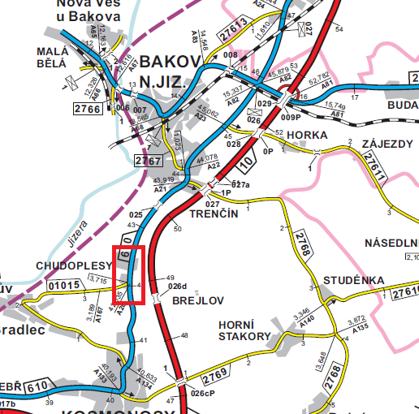

Předmět VZ:
Část 1: II/610 CHUDOPLESY, DOPRAVNĚ – BEZPEČNOSTNÍ OPATŘENÍ (dále PD1): Předmětem stavby je provedení bezpečnostních opatření na průtahu silnice II/610 v obci Chudoplesy. Cílem řešení je zpomalení dopravy projíždějících vozidel, uspořádání uličního prostoru a jeho doplnění o prostor pro bezpečný pohyb chodců. Stavba je situována ve 3 lokalitách – vjezd do obce od Bakova, centrální část obce s přechodem pro chodce a doplnění místa pro přecházení u zastávky autobusu.

SO.110 – Komunikace a zpevněné plochy
Lokalita 1 – vjezd do obce od Bakova – na vjezdu do obce od Bakova je navržen zpomalovací ostrůvek s šířkou 2,5 m a délkou 35 m, ostrůvek z betonové dlažby; úprava protihlukového valu; chodník propojující střed obce s novou zástavbou – šířka 2,0 m, zámková dlažba; výšková úprava stávajícího oplocení – v délce cca 38 m, oplocení bude zvednuto pomocí gabiónové podezdívky s max. výškou 1,0 m; odvodnění chodníku a přilehlé komunikace do nově navržených uličních vpustí zaústěných do šachet –odkud bude voda vedena částečně perforovaným potrubím do poslední šachty, ze které bude vedena betonová trouba, která bude napojena na systém otevřených podélných příkopů.
Lokalita 2 – centrální část obce s přechodem pro chodce – propojení stávajících a nových chodníků; posunutí přechodu pro chodce, doplnění ochranného ostrůvku – šířky 2,0 m a délky 8,0 m, betonová dlažba; odvodnění do stávajících a nových uličních vpustí a do stávajícího žulového rigolu.
Lokalita 3 – doplnění místa pro přecházení u zastávky autobusu – dělící ochranný ostrůvek, š. 2,0 m, délky 8,0 m, betonová dlažba; nový chodník o š. 1,5 m; odvodnění do stávajících podélných příkopů nebo stávajících uličních vpustí, doplnění betonové trouby vzhledem k zasypání části stávajícího podélného příkopu.

SO.401 – Veřejné osvětlení – počet stožárů celkem – 10 ks, délka VO celkem je cca 340 m
Lokalita 1 - vjezd do obce od Bakova – doplnění 4 ks stožárů
Lokalita 2 - centrální část obce s přechodem pro chodce – doplnění 4 ks stožárů
Lokalita 3 - doplnění místa pro přecházení u zastávky autobusu – doplnění 2 ks stožárů

Část 2: Chodník podél silnice II/610 na poz.č.k.379 CHUDOPLESY – BAKOV NAD JIZ. (dále PD2): Navržená komunikace je řešena jako místní obslužná komunikace funkční skupiny D2 dle ČSN 736110, která bude sloužit pěšímu provozu. Vybudováním této pěší komunikace dojde k bezpečnému provozu chodců a zvláště dětí, které směřují ve školním roce k autobusové zastávce. Komunikace je navržena tak, aby pokud možno kopírovala okraj stávající silnice č. II/610 s asfaltovým krytem a nezúžovala ji.

Místo plnění: II/610, Chudoplesy

Předpokládaná lhůta plnění: 6 měsíců

Zdroj financování: vlastní zdroje – Středočeský kraj, spoluúčast Města Bakov nad Jizerou

Platební podmínky (fakturace): měsíčně
Fakturace bude probíhat pro každou smluvní stranu samostatně za její stavební část (odsouhlasené stavební objekty), tj. v poměru (vzhledem k celkové investici všech smluvních stran) a to ve výši:

Část 1:

Kód |  |  |  | Objekt, Soupis prací
Náklady stavby celkem
 | A |  |  | INVESTICE STŘEDOČESKÉHO KRAJE
 |  | SO.110.A |  |  | SO.110 - Komunikace
 |  | SO.410 |  |  | SO.410 - Veřejné osvětlení
 |  | VoN.A |  |  | Vedlejší a ostatní náklady
 | B |  |  | INVESTICE OBCE
 |  | SO.110.B |  |  | SO.110 - Komunikace
 |  | VoN.B |  |  | Vedlejší a ostatní náklady

Záruční doba: 36 měsíců
Kontaktní osoba: Lenka Chmelová, vedoucí TSÚ oblasti Mnichovo Hradiště, tel.736 623 720
e-mail: lenka.chmelova@ksus.cz

